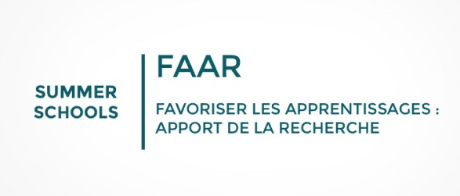



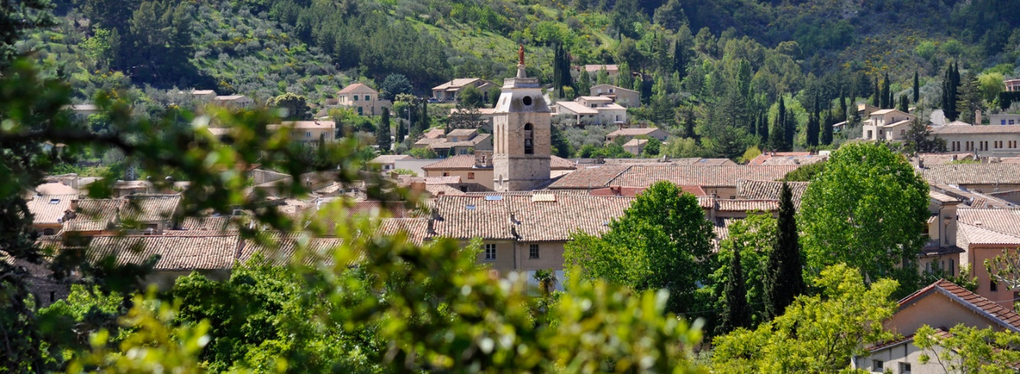

Cette *summer school* s’intéresse aux liens entre apports de la recherche en éducation et apprentissages des élèves. Organisée à Buis les Baronnies du 6 juillet au soir au 10 juillet 15h, elle se propose d’accueillir des enseignants du 1er et du 2nd degré qui souhaitent accéder aux apports de la recherche sur les processus cognitifs en jeu dans les apprentissages et apprendre à les mobiliser pour favoriser les apprentissages de leurs élèves.

**Objectif**

Dans une optique d’éducation fondée sur les faits, il s’agira de permettre aux enseignants de développer des connaissances et des compétences s’appuyant sur les avancées de la recherche - dans le champ de l’éducation et des sciences cognitives - concernant l’efficacité des pratiques d’enseignement et les processus d’apprentissage. Les apports théoriques de chercheurs seront complétés par des travaux en petits groupes visant à mobiliser ces connaissances dans le cadre professionnel.

**Intervenants** (sous réserve de modification du planning)

Pascal Bressoux (professeur de sciences de l’éducation, LaRAC), Marie-Line Bosse (professeur de psychologie, LPNC), Thana Benkessas (neuropsychologue, CHU Grenoble), Sophie Portrat (maitresse de conférences en psychologie, LPNC), Cécile Nurra (maitresse de conférences en sciences de l’éducation, LaRAC), Céline Pobel-Burtin (professeur des écoles spécialisée, formatrice INSPE, doctorante), Stéphanie Naud (professeur des écoles spécialisée, doctorante)

*Note de lecture. LaRAC = Laboratoire de recherche sur les apprentissages en contexte / LPNC = Laboratoire de Psychologie et NeuroCognition / INSPE = Institut National Supérieure du Professorat et de l’Education.*

**Dates et lieu**

Du 6 juillet 19h au 10 juillet 2021 15h à Buis les Baronnies. L’hébergement est en pension complète, dans une chambre individuelle, au cloître des Dominicains <https://www.gites.fr/gites_le-cloitre-des-dominicains_buis-les-baronnies_h548579.htm>. Les cours se dérouleront au collège de Buis les Baronnies. La présence sur 4 jours en pension complète est une condition impérative. Programme ci-dessous.

**Public concerné**

Enseignants du 1er et du 2nd degré désireux d’améliorer leurs pratiques en s’appuyant sur la mobilisation de données issues de la recherche. 25 participants.

**Pour y participer**

Votre candidature doit être accompagnée d’une courte lettre de motivation explicitant vos besoins et vos attentes. Aucune candidature ne sera retenue sans lettre.

***Des questions ? Contacter les responsables***

Marie-Line Bosse, marie.line.bosse@univ-grenoble-alpes .fr, Céline Pobel-Burtin, [celine.pobel-burtin@univ-grenoble-alpes.fr](mailto:celine.pobel-burtin@univ-grenoble-alpes.fr),

Nicolas Minazzi, FTLV, nicolas-gilles.minazzi@ac-grenoble.fr

**Planning FAAR – Grands Processus d’apprentissage**

* : séance commune à la summer school « FAAR » et à la summer school « la recherche pour piloter »

|  |  |  |  |  |  |
| --- | --- | --- | --- | --- | --- |
|  | MARDI 6 /07 | MERCREDI | JEUDI | VENDREDI | SAMEDI |
| Matinée  (9h-12h30) |  | Education fondée sur les preuves : quoi, pourquoi, comment ?*  (Cécile Nurra, C. ? Pobel-Burtin, M.Line Bosse) | Que disent les études sur l’efficacité de l’enseignement ? (P. Bressoux / C.Pobel-Burtin) | Les fonctions exécutives et leur rôle dans les situations d’apprentissage.  (T. Benkessas et S. Naud) | Régulation et autorégulation des apprentissages (C. Nurra / CPB) |
| **Pause Repas (12h30-14h)** | **REPAS** | **REPAS** | **REPAS** |  | **REPAS** |
| Début d’après-midi  (14h-16h) |  | Connaître les grands principes de l’apprentissage  (M.L. Bosse & C. Pobel-Burtin) | La mémoire, les mémoires au cœur des apprentissages (S. Portrat & CPB | Piscine, escalade, sieste, course d’orientation… | Bilan de la Summer School (13h30- 15h) |
| **Pause Gouter (16h-16h30)** | **Pause Gouter** | **Pause Gouter** | **Pause Gouter** |  |  |
| Fin d’après-midi  (16h30-19h) | Accueil des stagiaires à partir de 18 h.  Stagiaires attendus pour 19h au plus tard (sauf exception) | Comment organiser plus efficacement le temps scolaire ? Travail de groupe à partir des apports du matin  (C. Pobel-Burtin & MLBosse) | Comment aider les élèves à mémoriser ? Travail en groupe (S. Portrat & CPB) | Travail de groupe suite aux apports du matin  (T. Benkessas et S. Naud) |  |
| **Repas (19h-30 - 20h30)** | **REPAS** | **REPAS autour d’un barbecue** | **REPAS** | **REPAS** |  |
| Soirée  (21h-22h) | Soirée d’accueil, organisation et présentation des summer school, tour de table*  (M.L. Bosse, C. Pobel-Burtin, C. Nurra et al.) | Barbecue / Echanges informels avec les intervenants*  (M.L. Bosse, C. Nurra, C. Pobel-Burtin, P. Bressoux ?) | Soirée débat : « Il est n’est motivé ! » * MLBosse, C.Nurra, C. Pobel-Burtin, S.Portrat) | Soirée débat : les mythes en éducation*  (M.L. Bosse, C. Nurra, C. Pobel-Burtin, T.Benkessas, S. Naud) |  |